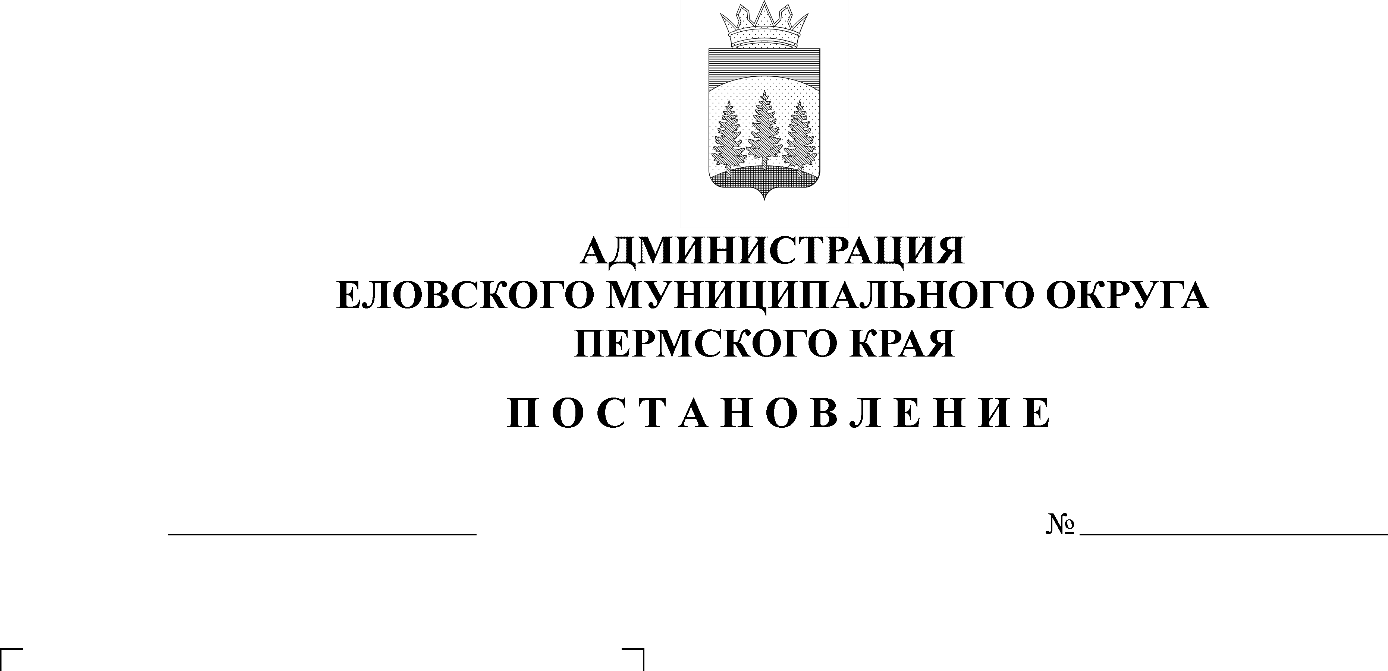
О внесении изменений в Приложение 1 к Порядку определения объема и условий предоставления субсидий на иные цели из бюджета Еловского муниципального округа Пермского края на приведение в нормативное состояние МБОУ «Брюховская С(К)ОШИ», утвержденное постановлением Администрации Еловского муниципального округа Пермского края от 21 июля 2022 г. № 362-п
п
495-п
05.10.2022

В соответствии со статьей 86 Бюджетного кодекса Российской Федерации, пунктом 13 части 1 статьи 16 Федерального закона от 06 октября 2003 г. № 131-ФЗ «Об общих принципах организации органов местного самоуправления в Российской Федерации», статьей 15 Положения о бюджетном процессе в Еловском муниципальном округе Пермского края, утвержденного решением Думы Еловского муниципального округа Пермского края от 24 декабря 2020 г. № 67
Администрация Еловского муниципального округа Пермского края ПОСТАНОВЛЯЕТ:
1. Внести изменения в Приложение 1 к Порядку определения объема и условий предоставления субсидий на иные цели из бюджета Еловского муниципального округа Пермского края на приведение в нормативное состояние МБОУ «Брюховская С(К)ОШИ», утвержденное постановлением Администрации Еловского муниципального округа Пермского края от 21 июля 2022 г. № 362-п, изложив в редакции, согласно приложению к настоящему Постановлению.
2. Настоящее постановление обнародовать на официальном сайте газета «Искра Прикамья» и официальном сайте Еловского муниципального округа.
3. Постановление вступает в силу со дня его официального обнародования.

Глава муниципального округа -
глава администрации Еловского
муниципального округа Пермского края А.А. Чечкин

Приложение
к постановлению
Администрации Еловского
муниципального округа
Пермского края
от 05.10.2022 № 495-п

«Приложение 1 к Порядку определения объема и условий предоставление субсидий на иные цели из бюджета Еловского муниципального округа Пермского края на приведение в нормативное состояние МБОУ «Брюховская С(К)ОШИ»»

РАСЧЕТ-ОБОСНОВАНИЕ
Суммы субсидии на иные цели на предоставление субсидий на иные цели из бюджета Еловского муниципального округа Пермского края на приведение в нормативное состояние МБОУ «Брюховская С(К)ОШИ

По состоянию на 01____________20___года

(наименование учреждения)

№ | Наименование показателя для расчета суммы субсидий на иные цели | Показатель для расчета суммы субсидий на иные цели
1 | Количество, всего (кол-во), в том числе:
1.1 | Ремонт кровли над спортивным залом МБОУ «Брюховская С(К)ОШИ, по адресу: с. Елово, ул. Непряхина, 11а
2 | Сумма субсидии на иные цели (руб.)

«___»_____________г. _______________________________
(подпись, расшифровка подписи)
М.П.

